淡江時報 第 1072 期
機電系參訪捷力精機 雙向互動提升產學默契
學習新視界
【記者楊惠晴淡水校園報導】機電系於9月8日，由系主任王銀添帶領，前往捷力公司進行產學合作參訪，希望藉此活動能讓同學及早接觸業界市場，了解實際產業的現況，體驗實際操作的感受，能夠對於未來人生規劃發展有所幫助。

此企業參訪共逾60名機電系師生參與，參訪項目包括廠房參觀、分組參觀工程機組組裝、CAD設計以及實測分析與實務切割，以了解捷力公司內部產業運作及發展。下午由學生們進行本校「產學合作人才扎根計畫」專題研究分組報告，由捷力公司的經理、廠長、副理及課長現場講評，藉此讓同學們更能夠更了解現今產業的需求，同時修正報告內容。機電碩一陳東文分享「感謝系上及捷力精密對這次活動的支持，能夠看到完整的工具機生產流程，從前期圖面與客戶的溝通、建模及鑄造、中期的組裝、後期的測試。還有許多工程上的改善，像是結構標準化，可以大量生產壓低成本，主軸力臂結構的調整，使其支撐柱不產生形變，主軸不偏移，此行真是獲益良多。」
2018/09/17

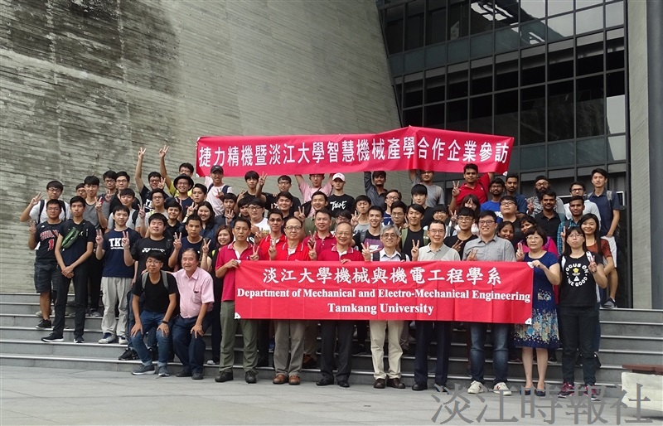
機電系於9月8日，由系主任王銀添帶領，前往捷力公司進行產學合作參訪。（圖／機電系提供）

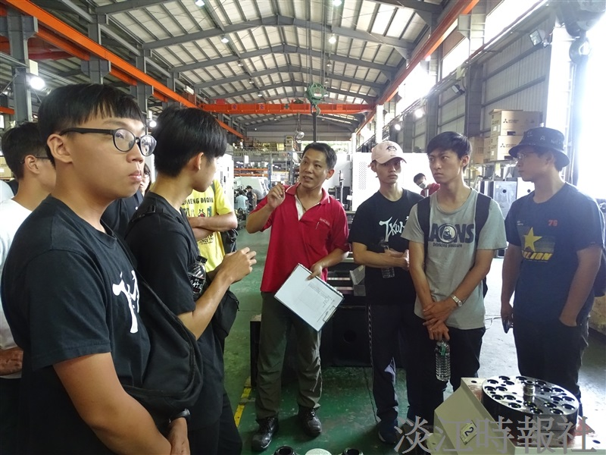
機電系於9月8日，由系主任王銀添帶領，前往捷力公司進行產學合作參訪。（圖／機電系提供）

